1. 基本组成：

DISK：

OS

MBR：512B

启动代码：446B，检查分区表正确性，加载并跳转到磁盘上的引导扇区

硬盘分区表：64B，描述分区状态和位置

分区1：16B

分区2：16B

分区3：16B

分区4：16B

结束标志55AA：2B

分区引导扇区：

跳转指令：跳转到启动代码，与CPU平台相关

文件卷头：文件系统描述信息

启动代码：跳转到Bootloader

结束标志55AA

Bootloader

ROM：

BIOS：

1. 基本的输入输出

2. 系统的配置信息

如从硬盘启动，网络启动，光盘启动

3. 开机自检程序

4. 系统自启动程序

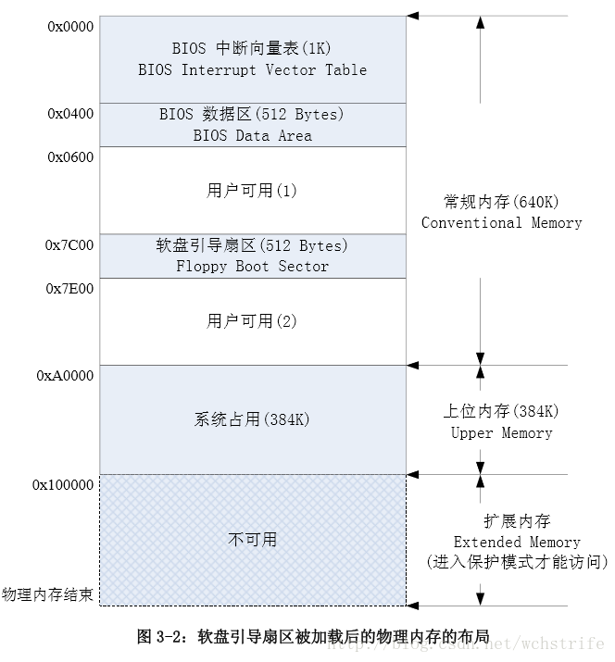

1. 实模式：体现在程序中用到的地址都是真实的物理地址
2. 20位物理地址 = 16位段地址 : 4位偏移地址
3. 最大寻址空间2^20B = 1MB
4. 最大分段2^16B = 64KB
5. 在32位CPU下，系统复位或加电时都是以实模式启动
6. CPU单任务运行
7. 基本流程：
8. CPU初始化
9. 寄存器值设为0xFFFF，其他寄存器值设为0
10. 在0xFFFF0执行一条无条件跳转指令，跳转到BIOS的真正启动代码处
11. BIOS：
12. 硬件自检POST：
    1. 检查内存和显卡等关键部件的存在和工作状态
    2. 查找并执行显卡等接口卡BIOS，进行设备初始化
13. 执行系统BIOS：
    1. 检测和配置系统中安装的即插即用设备
    2. 更新CMOS中的扩展系统配置数据ESCD
    3. 按指定启动顺序从软盘、硬盘或光驱启动
    4. 引导扇区读入物理内存 0x7C00 处
14. MBR
15. 检查分区表正确性，加载并跳转到磁盘上的引导扇区
16. 加载Bootloader
17. Bootloader：
18. 加载程序：从文件系统中读取启动配置信息
19. 启动菜单：可选的操作系统内核列表和加载参数
20. 操作系统内核：依据配置加载指定操作内核并跳转到内核执行